Требования к оформлению тезисов докладов на конференцию «Неделя науки ИСИ»

- электронный вариант текста набирать в редакторе Word со следующими параметрами настройки: параметры страницы (поля): верхнее — 24 мм; нижнее — 30 мм; левое — 20 мм; правое — 20 мм; межстрочный интервал — 1; шрифт — Times New Roman (Cyr); стиль шрифта — нормальный (обычный); размер кегля шрифта основного текста — 12, таблиц — 11; формулы набирать в редакторе формул (настройка символов пропорциональна основному тексту; по возможности, использовать запись формулы в строчку); если для понимания сути работы необходим рисунок, он выполняется в виде единой картинки в пределах поля для текста, при небольшом размере рисунка – с обтеканием текстом. Подписи к рисункам выполняются под ними шрифтом с размером кегля 11. На приводимые рисунки обязательно должны быть ссылки в тексте. Не допускаются рисунки, составленные из отдельных элементов. Цифры, символы и текст внутри поля рисунка должны быть читаемыми (достаточно большими) с учетом будущего уменьшения размера страницы при печати (переход от формата А4 к формату А5);
- допустимый объем тезисов — до ТРЕХ страниц (не мене ДВУХ).
Текст в текстовом поле располагается следующим образом:
- на первой строчке (выровнять влево — в левом верхнем углу) указывается УДК работы (см. например: https://teacode.com/online/udc/);
- на следующей строчке (выровнять вправо): инициалы, фамилия студента (или студентов) строчными буквами; инициалы, фамилия, ученая степень, должность руководителя (использовать принятые сокращения); организация; если не умещается в одну строчку, то можно в две;
- через пробел (выровнять по центру): НАЗВАНИЕ ТЕЗИСОВ ДОКЛАДА (прописными буквами);
- через пробел (с красной строки, равной 1 см): текст тезисов.
- в конце текста оставляется одна пустая строка, затем пишется ЛИТЕРАТУРА: (выровнять по центру) и ниже приводится список. При наличии списка литературы на используемые источники обязательно должны быть ссылки в тексте, оформленные в виде [1] и т.д. Список литературы (не менее ПЯТИ источников) оформляется шрифтом с размером кегля 11.
ВНИМАНИЕ: Тезисы доклада должны быть написаны ясным и правильным языком, без орфографических ошибок.

Пример оформления (см. на следующей странице)
УДК 625.855.3
Н.Ю.Куля, А.А.Шестопалов
Санкт-Петербургский политехнический университет Петра Великого

выбор оптимальных параметров работы трамбующего бруса осциллирующего типа к асфальтоукладчику

Цель работы – повышение эффективности работы асфальтоукладчика с новым рабочим органом нетрадиционного типа.
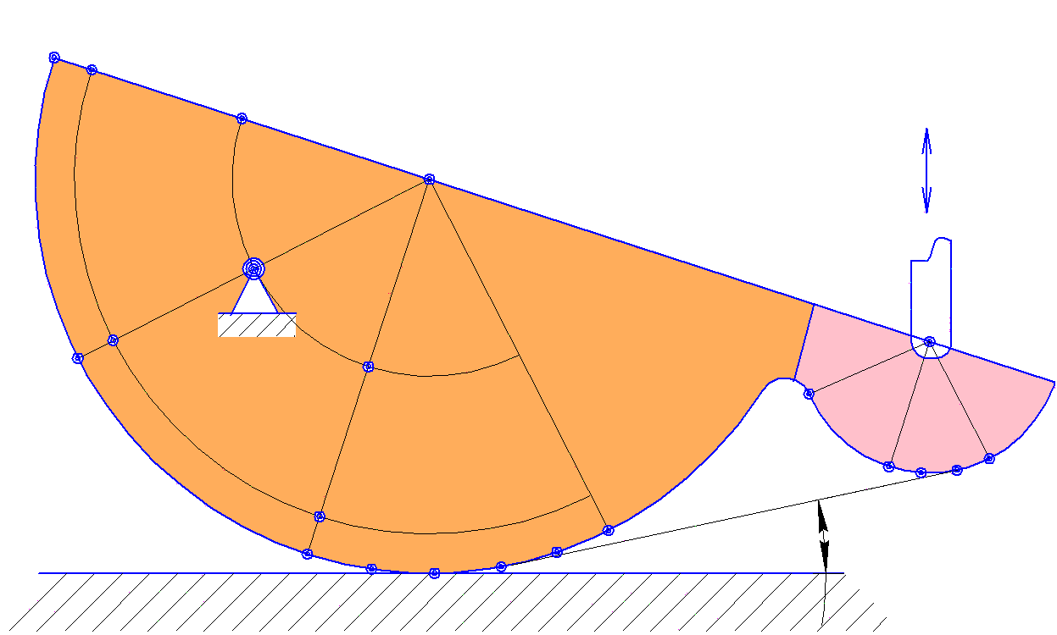Для достижения поставленной цели был предложен новый рабочий орган, который по своему силовому воздействию сочетает в себе силовое воздействие традиционного трамбующего бруса асфальто-укладчика и вальца дорожного катка. Конструктивная схема трамбующего бруса осциллирующего типа, представленная на рис. 1, состоит из: осциллирующей секции 1, трамбующей секции 2, подвески оси на раме АУ 3, привода трамбующего бруса 4, исследуемые точки на поверхности осциллирующей секции 5, исследуемые точки на поверхности трамбующей секции 6.
1
2
3
4
5
6
L
Рис. 1
α
На первом этапе теоретических исследований была разработана математическая модель, описывающая скорости, ускорения и траектории точек на поверхности РО при его работе. Результат моделирования – получены планы положений, скоростей и ускорений точек на поверхности РО в зависимости от угла поворота кривошипа и точки подвески РО. В ходе последующего анализа была выбрана точка закрепления РО по следующим критериям:
  - 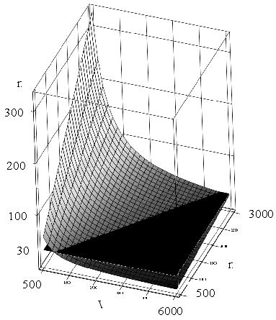Трамбующая секция – преобладание вертикального перемещения над горизонтальным, и траектории, способствующей продвижению рабочей смеси к осциллирующей секции и препятствующей ее выдавливанию из зоны уплотнения;
  - Осциллирующая секция – преобладание горизонтального перемещения, аналогично воздействию на смесь, проявляемого при укатывании дорожного покрытия вальцами катка.
На втором этапе теоретического исследования изучалось влияние на эффективность уплотнения таких параметров как: угол атаки РО (α), амплитуды вертикальных перемещений точек РО, скорость движения АУ.
За единицу измерения эффективности уплотнения (эквивалент плотности) принято число воздействий РО на элементарный участок уплотняемой поверхности (расстояние L на рис. 1). В исследованиях, проведенных Сидорковым [1], было экспериментально установлено, что РО осциллирующего типа наиболее эффективен при количестве воздействий на элементарный участок покрытия m>30. Исходя из этого условия, была получена графическая зависимость числа m от частоты осцилляций РО и скорости движения АУ. На рис. 2 приведена зависимость числа m от частоты осцилляций (n) и скорости движения АУ (V). Залитая черным цветом поверхность – это пороговое значение числа m=30. При этом учтено, что величины горизонтальных перемещений не должны превышать максимально-допустимых [2], иначе наблюдается нарушение сплошности укладываемого покрытия.
Рис. 2
Таким образом, в работе получены области рациональной работы трамбующего бруса осциллирующего типа к асфальтоукладчику. Конструкция нового РО позволяет повысить качество уплотнения, производительность работ, уменьшить количество уплотняющих машин на заключительном этапе уплотнения в дорожном строительстве.

Литература:
1. Сидорков В.В. Исследование и выбор оптимальных параметров работы трамбующего бруса осциллирующего типа асфальтоукладчика. Диссертация. СПбГТУ, 1997 г. 203 с.
2. Богуславский А.М., Гезенцвей Л.Б. Дорожный асфальтобетон. М. Изд-во: Транспорт, 1985 г. 350 с.
3.
4.
5.

